國立西螺農工 基本電學 第四章 直流迴路
命題  教師 |  | 班級 | 電機、綜高 | 座號 |  | 姓名

( C ) 1. 理想電壓源的特性為 (A) 電流保持恆定值 (B) 電路內阻無限大 (C) 電路內阻等於零 (D) 輸出呈電感性
( B ) 2. 使用節點電壓法分析電路的第一步驟是 (A) 假設每一網目的電流方向 (B) 假設參考點(或稱接地點) (C) 將所有電壓源短路 (D) 將所有電流源斷路
( C ) 3. 如圖所示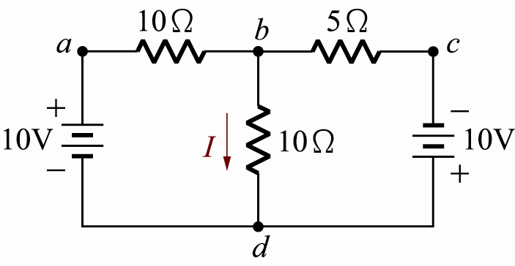，I ＝？A (A) 2.5 (B) －2.5 (C) 0.25 (D) －0.25
◆詳解：$\frac{\text{10}−V_{a}}{\text{10}}$＋$\frac{−\text{10}−V_{a}}{5}$＝$\frac{V_{a}}{\text{10}}$，V_{a}＝－2.5V，I＝$\frac{2\text{.}5}{\text{10}}$＝0.25 A
( A ) 4. 以迴路電流法解電路時，是利用何種方程式解電路？ (A) 克希荷夫電壓定理 (B) 克希荷夫電流定理 (C) 戴維寧定理 (D) 高斯定理
( B ) 5. 如圖所示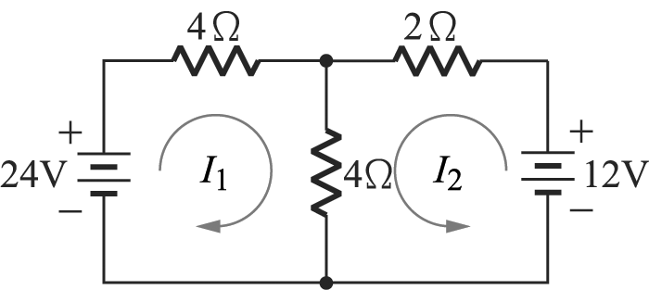，各迴路的電壓方程式，下列何者正確？ (A) I₁＋2I₂＝6 (B) 2I₁＋I₂＝6 (C) 4I₁＋6I₂＝8 (D) 2I₁＋3I₂＝12
◆詳解：以KVL寫出各迴路的電壓方程式，
迴路1：8 I₁＋4 I₂＝24 $→$ 左右各除以4得：2I₁＋I₂＝6，
迴路2：4 I₁＋6 I₂＝12 $→$ 左右各除以2得：2I₁＋3I₂＝6
( A ) 6. 如圖所示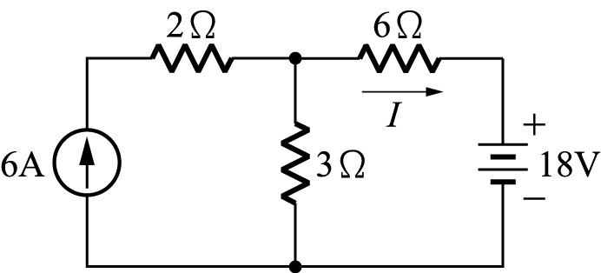，6$Ω$電阻兩端的電壓降為？ (A) 0V (B) 2V (C) 6V (D) 12V
◆詳解：(1) 6A電流源單獨作用時
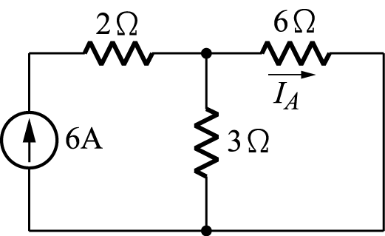
此時I，
I_{A}＝6×$\frac{3}{3+6}$＝2A (向右)
(2) 18V電壓源單獨作用時
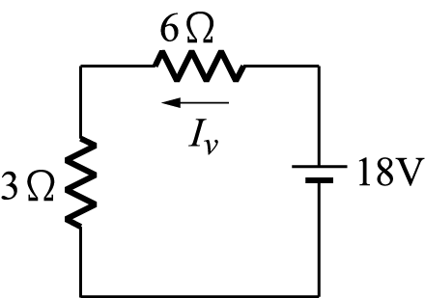
此時I，
I_{V}＝$\frac{\text{18}}{6+3}$＝2A (向左)，
綜合結論
I＝I_{A}＋I_{V} ＝2－2＝0 A，
V＝IR＝0 × 6＝0 V
( B ) 7. 如圖 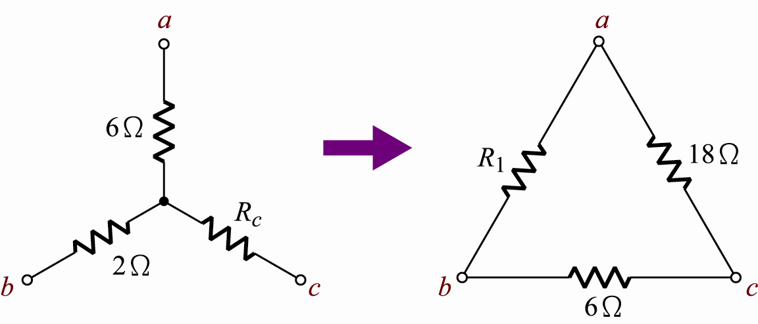 的Y-Δ轉換中，R_{c}＝ (A) 1$Ω$ (B) 3$Ω$ (C) 6$Ω$ (D) 12$Ω$
◆詳解：Δ的6$Ω$＝$\frac{2×6+2R_{a}+6R_{a}}{6}$ ，故 R_{a}＝3$Ω$
( D ) 8. 如圖 的Y-Δ轉換中，R₁＝ (A) 1$Ω$ (B) 3$Ω$ (C) 6$Ω$ (D) 12$Ω$
◆詳解：Δ的R₁＝$\frac{2×6+2×3+3×6}{3}$＝12$Ω$
( D ) 9. 如圖所示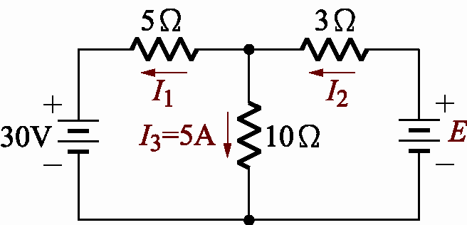，電勢E為多少伏特？ (A) 23 (B) 42 (C) 73 (D) 77
◆詳解：V₃＝5×10＝50V，
I₁＋5＝I₂ 即 $\frac{V_{1}−\text{30}}{5}$＋5＝$\frac{E−V_{1}}{3}$，
得 $\frac{\text{50}−\text{30}}{5}$＋5＝$\frac{E−\text{50}}{3}$ 故 E=77 V
( B )10. 如圖電路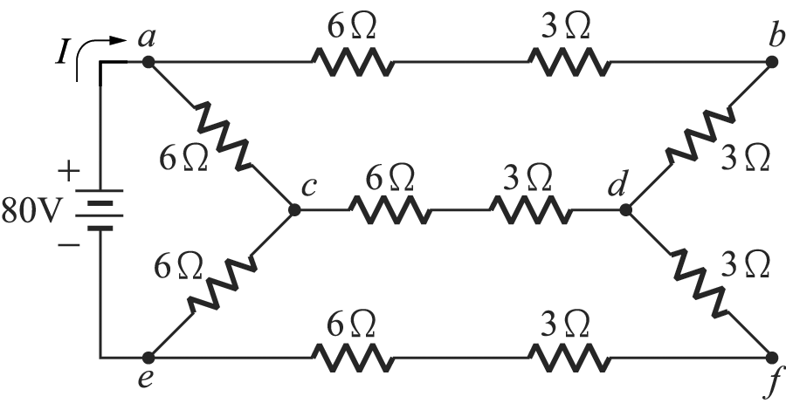，求電流I為多少安培？ (A) $\frac{\text{80}}{6}$ (B) $\frac{\text{80}}{8}$ (C) $\frac{\text{80}}{\text{10}}$ (D) $\frac{\text{80}}{\text{12}}$
◆詳解：重劃電路，得一平衡電橋如下圖移開中間(6＋3)電阻，形成
(6＋6) // (12＋12)，
故 R_{ae}＝$\frac{\text{12}×\text{24}}{\text{12}+\text{24}}$＝8$Ω$ ，I＝$\frac{E}{R_{\text{ae}}}$＝$\frac{\text{80}}{8}$＝10A，
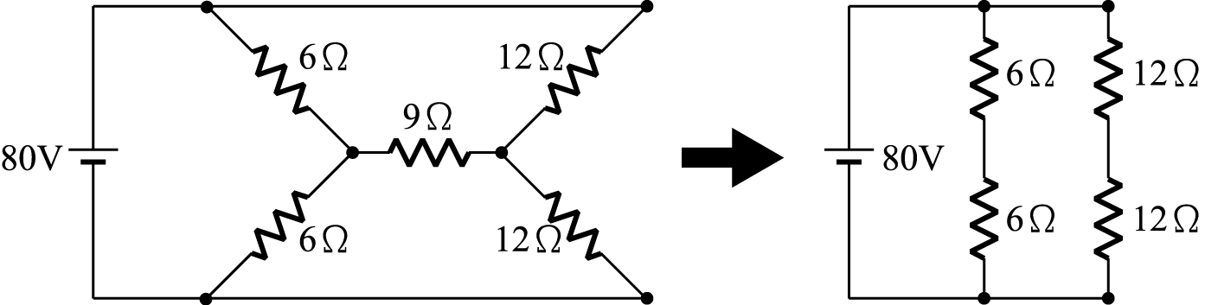
( C )11. 將一複雜網路簡化成電壓源串聯電阻為 (A) 克希荷夫電壓定律 (B) 諾頓定律 (C) 戴維寧定理 (D) 重疊定理
( A )12. 欲計算諾頓等效電流時，係將移去之元件兩端 (A) 短路 (B) 開路 (C) 元件移回 (D) 視元件而定
( B )13. 一電源供給R_{L}負載功率，當R_{L}等於內阻時可得最大功率，此時效率為 (A) 25 (B) 50 (C) 75 (D) 100
( B )14. 圖電路中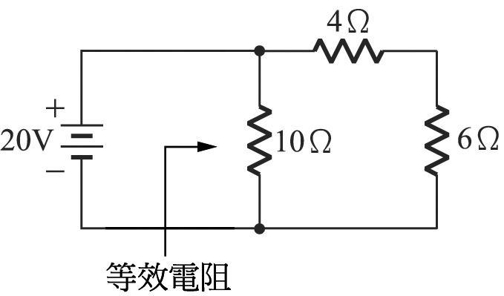，求等值電阻R_{T}為多少$Ω$？ (A) 6 (B) 5 (C) 4 (D) 3
◆詳解：R_{T}＝10 // (4＋6)＝5$Ω$
( C )15. 圖電路中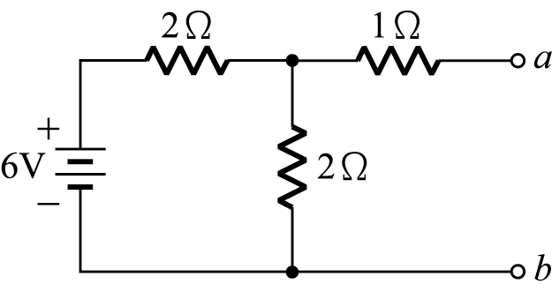，a、b兩端的戴維寧等效電壓E_{Th}、等效電阻R_{Th}分別為多少？ (A) 6V與1$Ω$ (B) 4V與2$Ω$ (C) 3V與2$Ω$ (D) 3V與5$Ω$
◆詳解：(1) E_{Th}＝6×$\frac{2}{2+2}$＝3 V
(2)R_{Th}：將電壓源短路後，求
a、b兩端的等效電阻
R_{Th}＝R_{ab}＝1＋(2 // 2)＝2$Ω$
( A )16. 如圖電路中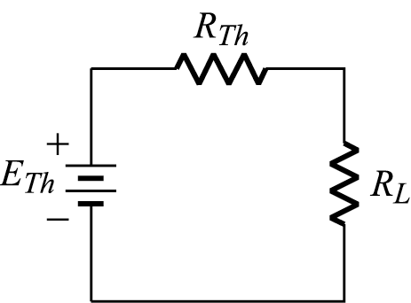，若功率為最大時，則 (A) R_{L}＝R_{Th} (B) R_{L}＞R_{Th} (C) R_{L}＜R_{Th} (D) R_{L}＜＞R_{Th}
( D )17. 如圖電路中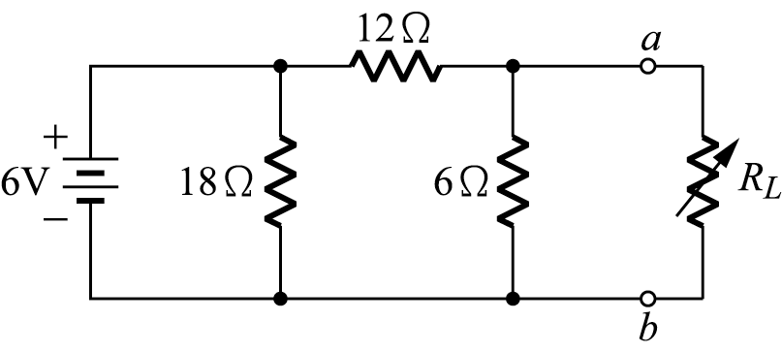，應調整R_{L}為下列何值時，始可獲得最大功率輸出？ (A) 12$Ω$ (B) 6$Ω$ (C) 5$Ω$ (D) 4$Ω$
◆詳解：(1)將待測電阻移開，並標示為a、b兩端
(2)再將電壓源6V短路，從a、b兩端看入的電阻即為戴維寧等效電阻
R_{Th}＝R_{ab}＝((0 // 18)＋12) // 6 =12 // 6 ＝4$Ω$，
R_{L}＝R_{Th}時，可得最大功率，故R_{L}＝4$Ω$
( A )18. 如圖電路中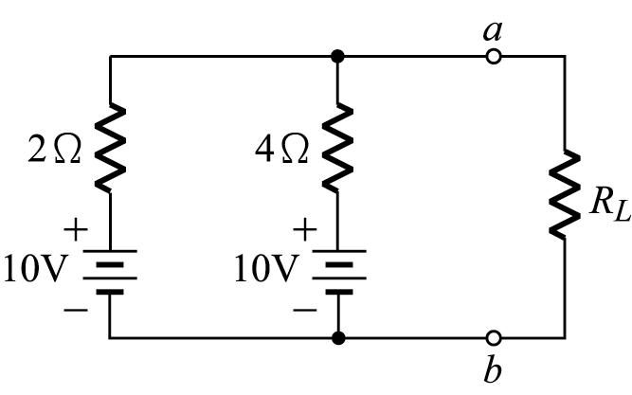，R_{L}消耗的最大功率為？ (A) 18.75W (B) 20.89W (C) 35.32W (D) 45.67W
◆詳解：(1)將待測電阻移開，並標示為a、b兩端
(2)再將電壓源短路，從a、b兩端看入的電阻即為戴維寧等效電阻
R_{Th}＝R_{ab}＝(4 // 2) = $\frac{4}{3}$$Ω$
(3)求戴維寧等效電壓E_{T}
E_{Th}＝(10×$\frac{4}{4+2}$)＋(10×$\frac{2}{4+2}$)＝10 V
(4)最大功率P_{max}＝$\frac{E^{2}}{4R}$＝$\frac{{\text{10}}^{2}}{4×\frac{4}{3}}$＝18.75 W
( A )19. 如圖電路中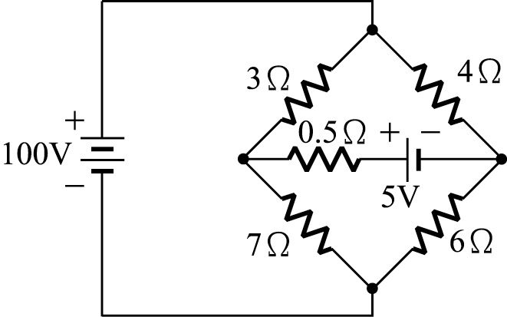，I之值為？ (A) 1A (B) 0A (C) －1A (D) －2A
◆詳解：移除0.5$Ω$，
(1) E_{Th}＝V_{AB}＝V_{A}－V_{B}＝100×($\frac{7}{3+7}$－$\frac{6}{6+4}$)＝10V
(2) 短路100V ，R_{Th}＝R_{ab}＝(3 // 7)＋(4 // 6)＝4.5$Ω$
(3) 回復0.5$Ω$及5V，I＝$\frac{E_{\text{Th}}−5}{R_{\text{Th}}+0\text{.}5}$＝$\frac{\text{10}−5}{4\text{.}5+0\text{.}5}$＝1 A
( C )20. 如圖電路中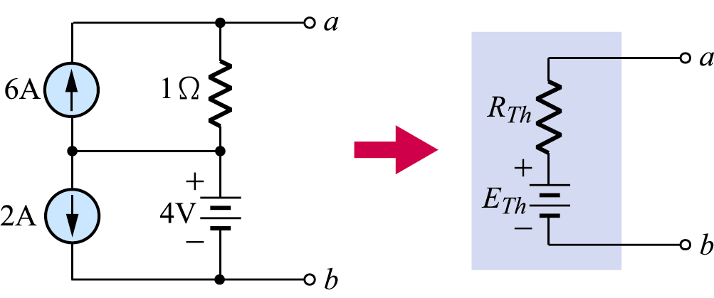，等效電壓E_{TH}之值為？ (A) 4 (B) 8 (C) 10 (D) 6伏特
◆詳解：依重疊定理
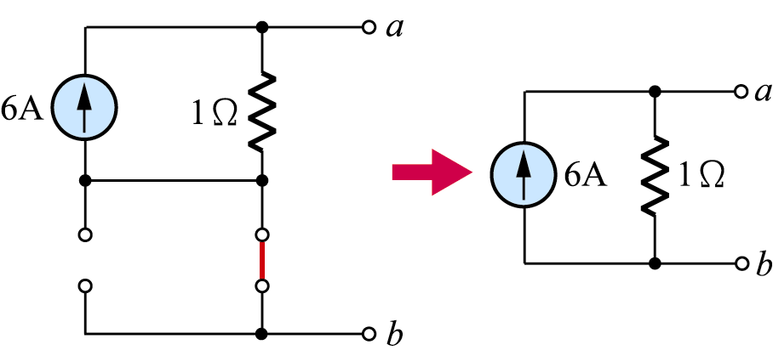 E_{Th1}＝6 × 1＝6V，
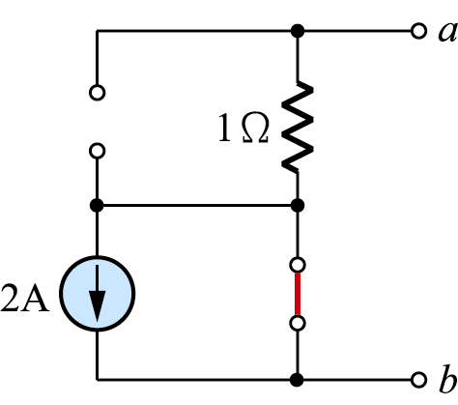 2A電流源被短路，故E_{Th2}＝0V，
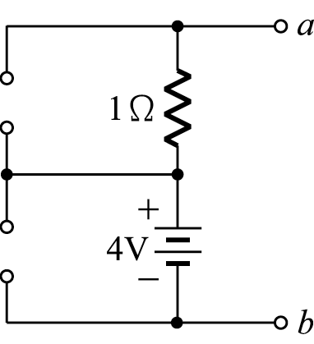 E_{Th3}＝4V，
E_{Th}＝E_{Th1}＋E_{Th2}＋E_{Th3}＝6＋0＋4＝10V

